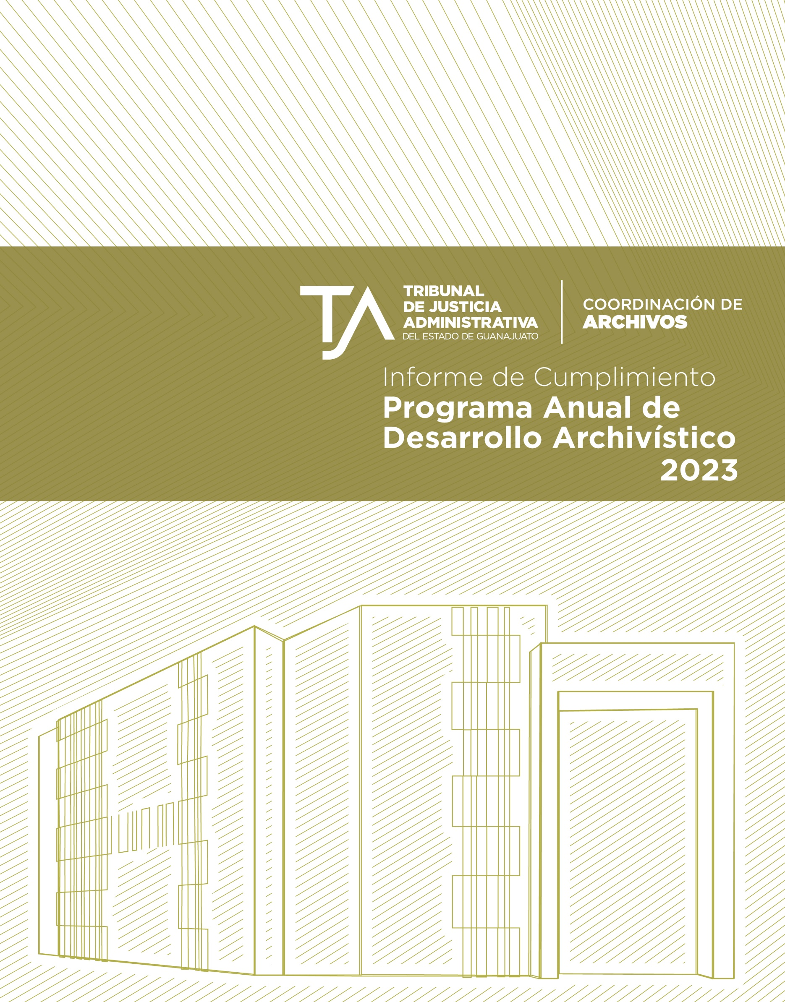

Presentación

El trabajo colaborativo entre las áreas que integran el Sistema Institucional de Archivos del Tribunal de Justicia Administrativa del Estado de Guanajuato fue medular para el logro de los objetivos planteados en el Programa Anual de Desarrollo Archivístico 2023. Con las acciones emprendidas, no solo conseguimos afianzar el cumplimiento del ciclo vital de los documentos, sino que, además, ahora contamos con las disposiciones normativas requeridas para una efectiva gestión documental y para la construcción de nuestra memoria documental, la cual constituirá el legado para las siguientes generaciones.

Así pues, en las páginas siguientes presentamos los resultados obtenidos, así como el beneficio que cada proyecto trajo consigo.

Informe de cumplimiento del Programa Anual de Desarrollo Archivístico 2023

El PADA 2023 se estructuró en 5 líneas estratégicas y con objetivos específicos a través de los cuales se reafirma el compromiso del Tribunal, no solo con el cumplimiento normativo, sino con el desarrollo de buenas prácticas en materia de archivos.

A continuación, se presentan las metas planeadas, así como su respectivo porcentaje de cumplimiento y las actividades realizadas para lograrlo:

Línea estratégica 1.- Desarrollo de la Gestión Documental.
Objetivo: Impulsar el manejo uniforme e integral de la gestión documental en las unidades administrativas que conforman el Tribunal de Justicia Administrativa.

Meta 1.- Realizar visitas a las unidades administrativas para dar seguimiento al cumplimiento de las obligaciones en materia de archivos
Porcentaje de cumplimiento: 100%

Se llevaron a cabo 35 visitas a las unidades administrativas y jurisdiccionales que integran el Tribunal, en las que se revisó lo siguiente:
- Organización del archivo de trámite -integración de expediente, clave de clasificación, llenado de portadas en formato físico y electrónico, llenado del inventario general, identificación de mobiliario y resguardo de expedientes-.
- Particularidades del acervo de la unidad administrativa.
- Además, a partir de lo anterior se incentivó a las áreas que así se considerara pertinente, el establecimiento de compromisos para la organización y transferencia primaria de los expedientes concluidos resguardados en el archivo de trámite y que previamente fueron identificados.

De cada una de las visitas se elaboró una minuta en la cual se plasmaron las observaciones, recomendaciones y los compromisos pactados con cada área, la cual fue entregada al titular de cada unidad administrativa y jurisdiccional.

Con estas acciones se da cumplimiento al ciclo vital del documento a través de una adecuada gestión documental propiciada por los integrantes del Sistema Institucional de Archivos y el personal que colabora en las actividades que involucran el manejo de expedientes.

Meta 2: Implementar el proyecto de organización del acervo documental del Archivo de Concentración. Porcentaje de cumplimiento: 100%

Si bien se tenía planeado iniciar con los trabajos de organización de esta documentación a mediados de año, las actividades encaminadas a concluir los procesos de disposición documental limitaron el tiempo para esta meta, por lo que en el mes de junio fue necesario elaborar un control de cambios al PADA en el que se replantearon las actividades pendientes. En ese sentido, se estableció que, en el mes de agosto se elaboraría el proyecto de organización y de septiembre a diciembre se identificaría el volumen de acervo documental. Una vez identificado, se establecerían etapas a desarrollarse en las próximas anualidades, tomando en consideración que el archivo de concentración solo está integrado por una persona.

Así pues, en apego a lo anterior, se elaboró en tiempo y forma el proyecto y se ejecutó la primera etapa, es decir, se realizaron trabajos para la identificación del acervo documental resguardado el Archivo de Concentración y que está pendiente de organización. Derivado de ello, se determinó la existencia de 108 cajas y 221 carpetas de la Dirección Administrativa, 106 cajas de la Unidad de Defensoría de Oficio, así como 78 cajas y 12 carpetas de la Secretaría General de Acuerdos que se encuentran en esta situación.

En el proyecto se establecieron las acciones que son necesarias emprender para estabilizar y describir los expedientes. Así mismo, se definieron cada una de las etapas y los alcances esperados.

El beneficio que brindará este proyecto es que, una vez organizado el acervo, será posible valorarlo y determinar su disposición documental.

Meta 3: Organizar el acervo documental complementario a la colección fotográfica del Archivo Histórico. Porcentaje de cumplimiento: 100%

La colección fotográfica al ser un grupo documental abierto espera el ingreso de piezas documentales toda vez que las mismas se encuentren fuera de su expediente de origen y no sea posible rastrearlo o que por razones de conservación, sea lo más adecuado tenerlas dentro de la colección.

Es por ello que el año pasado se localizaron 91 fotografías en las cajas localizadas en el depósito del Archivo Histórico, que con el diagnóstico presentado en el PADA 2022, se identificaron como acervo del Archivo de Concentración; al estar las fotografías disgregadas dentro de estas cajas y sin mayor relación a los documentos dentro de las mismas, se decidió integrarlas a la colección ya que de esta manera fue que se creó dicho grupo documental.

Se aplicaron las tareas de limpieza, estabilización, clasificación, ordenación y descripción de las 91 fotografías, para así garantizar su estado de conservación, consulta y difusión.

Meta 4: Dar seguimiento a los procesos de transferencias primarias.
Porcentaje de cumplimiento: 100%

Durante este año, se recibieron 9 transferencias primarias de los archivos de trámite de las áreas jurisdiccionales y administrativas al Archivo de Concentración. Con un total de 92 cajas y 1,268 expedientes, las transferencias se distribuyeron de la siguiente manera:

No. | Área | Cajas | Expedientes | Mes
1. | Secretaría General de Acuerdos | 4 | 11 | Enero
2. | Coordinación de Recursos Humanos | 3 | 6 | Febrero
3. | Sala Especializada | 38 | 213 | Febrero
4. | Secretaría General de Acuerdos | 2 | 4 | Junio
5. | OIC/Coordinación de Auditoría | 15 | 249 | Agosto
6. | 4ª Sala | 8 | 258 | Octubre
7. | 2ª Sala | 8 | 224 | Octubre
8. | 2ª Sala | 7 | 147 | Octubre
9. | UDO/ Región II | 7 | 156 | Diciembre

Meta 5: Elaborar el calendario de caducidades de los expedientes transferidos al Archivo de Concentración en 2023. Porcentaje de cumplimiento: 100%

Como parte de las acciones de gestión documental, durante el primer trimestre del año se desarrollaron dos herramientas que permiten mantener la organización y gestión de los expedientes transferidos al Archivo de Concentración, siendo estas la Bitácora de transferencias primarias y el Calendario de caducidades.

En el caso de la Bitácora de transferencias primarias, nos ayuda a llevar un control cronológico de los expedientes remitidos para su resguardo precautorio.

El Calendario de caducidades complementa los registros plasmados en la Bitácora, pues este nos permite identificar la fecha de conclusión de la vigencia y resguardo de los expedientes transferidos al Archivo de Concentración.

Con estos dos insumos, la Coordinación de Archivos fortalece la gestión de los expedientes transferidos de manera primaria con el objetivo de garantizar el correcto ciclo vital de los expedientes.

Línea estratégica 2.- Fortalecimiento del Sistema Institucional de Archivos.
Objetivo: Proveer de los instrumentos y herramientas necesarias para la correcta aplicación de la gestión documental.

Meta 1: Elaborar la propuesta del manual del procedimiento: Transferencias secundarias.
Porcentaje de cumplimiento: 100%

Una vez comenzado el proceso para la elaboración de este manual, fue notoria la necesidad de ampliar el procedimiento para abarcar los procesos derivados de la disposición documental desde el archivo de concentración y determinar el destino final: la baja documental y la transferencia secundaria.

Meta 2: Actualizar los instrumentos de control archivístico. Porcentaje de cumplimiento: 100%

A dos años de la entrada en vigor de los Instrumentos de control archivístico del TJA Guanajuato, se visualizó la necesidad de llevar a cabo el primero proceso de actualización, para que todas las áreas del Tribunal pudieran realizar las modificaciones pertinentes a cada una de las series y subseries que les corresponden.

Para llevar a cabo la actualización de estos instrumentos, se llevaron a cabo dos sesiones del Grupo Interdisciplinario de Archivos del Tribunal de Justicia Administrativa del Estado de Guanajuato, en las cuales sus integrantes coadyuvaron en la valoración y aprobación de las fichas técnicas de las series modificadas y creadas.

En su sesión de fecha 5 de octubre de 2023, el Consejo Administrativo aprobó las actualizaciones al Cuadro General de Clasificación Archivística, Catálogo de Disposición Documental y la Guía Simple de Archivo, entrando en vigor el mismo día de su aprobación.

Las versiones actualizadas de los instrumentos ya se encuentran publicadas en el portal institucional de transparencia.

Meta 3: Elaborar la propuesta de Criterios para la Integración del Acervo del Archivo Histórico.
Porcentaje de cumplimiento: 100%

Con el propósito de contar con una guía para las unidades administrativas que integran el Tribunal, para identificar a través de la valoración, los documentos y expedientes que integrarán el acervo del Archivo Histórico, desde la Coordinación de Archivos se elaboró la propuesta de los “Criterios para la Selección de Expedientes Administrativos que Deberán Transferirse al Archivo Histórico del Tribunal de Justicia Administrativa del Estado de Guanajuato”, los cuales se complementaron con las observaciones realizadas por los titulares del Órgano Interno de Control y la Coordinación de Asuntos Jurídicos.

La versión definitiva fue remitida al Consejo Administrativo para su aprobación, la cual se llevó a cabo en sesión ordinaria del 31 de agosto y fueron publicados en el Periódico Oficial del Gobierno del Estado de Guanajuato el 9 de octubre de 2023.

Con estas dos últimas acciones se logró dar cumplimiento a más de las actividades planteadas originalmente en el PADA.

Meta 4: Refrendar la inscripción en el Registro Nacional de Archivos.
Porcentaje de cumplimiento: 100%

A través de la aplicación informática, administrada por el Archivo General de la Nación, se llevó a cabo el refrendo de nuestro Sistema Institucional de Archivos.
El 25 de mayo quedó refrendado en el Registro Nacional de Archivos el SIA del Tribunal, complementado con la información referente al Archivo Histórico.

Línea estratégica 3.- Formación, Capacitación y Asesoría.
Objetivo: Brindar a los servidores públicos del Tribunal de Justicia Administrativa los conocimientos necesarios sobre gestión documental y administración de archivos.

Meta 1: Capacitar al personal de nuevo ingreso sobre conceptos básicos y obligaciones en materia de archivos. Porcentaje de cumplimiento: 100%

Para capacitar a todos los integrantes de la institución en temas de gestión documental y administración de archivos y así dar cumplimiento a lo señalado en la ley local y general de archivos, se tiene el programa permanente de capacitación a personal de nuevo ingreso.
En ese sentido se capacitaron 20 nuevos integrantes del TJA en dos sesiones del curso denominado “Conceptos básicos y obligaciones en materia de archivo”; el día 30 de marzo asistieron 15 personas y el 24 de mayo cinco, en dichas sesiones se expusieron los principios de la archivística y las obligaciones que se tienen como servidores públicos con respecto al manejo de documentos.

Meta 2: Capacitar a los 34 Responsables de Archivo de Trámite.
Porcentaje de cumplimiento: 100%

El programa de capacitación anual de la Coordinación de Archivos del TJA Guanajuato contempla la formación constante de los Responsables de Archivo de Trámite en temas específicos para la función que desempeñan dentro de sus áreas, la cual no es limitativa a ellos, ya que los conocimientos aprendidos en estas capacitaciones deben ser difundidos al interior de sus áreas de trabajo.
Con ese objetivo se llevó a cabo, el día 2 de marzo, la capacitación de nominada “Disposición documental” a la cual asistieron los 34 Responsables de Archivo de Trámite además de un integrante de la Cuarta Sala que estaría apoyando al RAT en las tareas del archivo.

Meta 3: Capacitar a los Secretarios de Estudio y Cuenta sobre valoración documental.
Porcentaje de cumplimiento: 100%

Derivado de la trascendencia del tema, la capacitación planeada para los Secretarios de Estudio y Cuenta amplió su convocatoria al personal jurisdiccional del Tribunal, a otras instituciones impartidoras de justicia, personal de archivos y público interesado en el tema. Así, el 12 de mayo de 2023 se llevó a cabo, en modalidad híbrida, el foro “Buenas Prácticas en Valoración Documental de Expedientes Jurisdiccionales”.

En este foro participaron compartiendo sus experiencias en torno al proceso de valoración documental, el Licenciado Ángel Fabián Domínguez Cañas, Director de Normatividad Archivística adscrito a la Dirección General de Archivos del Tribunal Federal de Justicia Administrativa, el Licenciado Fernando Sánchez Quintero, Secretario de Acuerdos de la 2a Sala Regional Metropolitana del Tribunal Federal de Justicia Administrativa, y el Doctor Valentino Morales López, Director General de Archivo y Documentación, adscrito al Consejo de la Judicatura Federal.

Meta 4: Brindar el 100% de las asesorías solicitadas. Porcentaje de cumplimiento: 100%

Atendiendo cada una de las dudas e inquietudes que sobre temas de archivo tuvieran los servidores públicos del Tribunal, se desahogaron 32 asesorías presenciales y a distancia respecto de temas de organización y especialmente en este año relativo al proceso de actualización de los Instrumentos de Control y Consulta Archivísticos.

Meta 5: Refrendar los conceptos básicos en materia de archivos a través de la publicación de 9 infografías en el Intranet y/o en lugares estratégicos del Tribunal y/o correo masivo.
Porcentaje de cumplimiento: 100%

Compartir constantemente información relativa a temas archivísticos propicia que el personal del Tribunal refuerce lo aprendido en las capacitaciones, o que conozca sobre algunos tópicos que se profundizarán posteriormente.

Por esta razón se llevó a cabo la difusión de 9 infografías a través del correo masivo interno, tratando de llegar no solamente a los Responsables de Archivo de Trámite, sino permear la cultura archivística a todos los integrantes de la institución.

Línea estratégica 4.- Conservación del acervo documental.
Objetivo: Conservar la memoria institucional del Tribunal de Justicia Administrativa.

Meta 1: Implementar medidas de preservación para garantizar la conservación de los documentos y expedientes de los archivos de concentración e histórico. Porcentaje de cumplimiento: 100%

Para procurar la conservación de la memoria institucional, se establecieron las siguientes medidas:

- Revisión de riesgos, niveles de temperatura y humedad.
Diariamente se llevó a cabo por parte del personal de la Coordinación de Archivos, del registro en bitácora de los niveles de temperatura y humedad en los depósitos de archivo. Las mediciones se tomaron dos veces al día, la primera por la mañana, y la segunda antes de finalizar la jornada laboral, sin presentarse mayores observaciones al respecto, garantizando que los datos se encuentren dentro de los parámetros establecidos para la conservación de los acervos.

- Fumigación especializada del Archivo General.
Se contrató una póliza anual con una empresa especializada para realizar 4 servicios trimestrales (marzo, junio, septiembre y diciembre) de control de plagas, nebulización para desinfección de archivos y eliminación de agentes patógenos, garantizando así la seguridad de los acervos y el personal.

- Mantener vigente la carga de los extintores.
En el mes de junio se realizó la revisión de la vigencia de la carga de los seis extintores que se encuentran dentro de la Coordinación de Archivos, mismos que fueron recargados el día 15 de junio, redistribuyéndolos dentro de los espacios de la Coordinación, de acuerdo con las sugerencias de la Unidad de Protección Civil de Silao.

- Realizar limpieza y aspirado de mobiliario y expedientes.
La limpieza y aspirado de expedientes y mobiliario es fundamental para prevenir afectaciones a la salud del personal operativo y procurar la conservación del acervo documental en las mejores condiciones para su resguardo y consulta.

Para el desarrollo de esta actividad se contó con el apoyo de personal de la Coordinación de Recursos Materiales y Servicios Generales, quienes estuvieron participaron en las dos jornadas de limpieza junto a los integrantes de la Coordinación de Archivos, en el primer y segundo semestre del año.

La actividad consistió en el aspirado y limpieza los estantes que conforman el Archivo de Concentración, Archivo Histórico y Archivo de Trámite Jurisdiccional, así como el aspirado de las cajas de archivo y legajos.

Línea estratégica 5.- Difusión.
Objetivo: Promover la difusión del acervo documental del Tribunal.

Meta 1: Compartir en redes sociales contenido relativo al acervo del Archivo Histórico.
Porcentaje de cumplimiento: 100%

Difundir el acervo histórico a través de diferentes medios es una de las principales funciones que tiene el Archivo Histórico. Las redes sociales se han vuelto uno de los medios masivos para compartir información de manera inmediata a personas en todo el mundo. En ese sentido, se realizaron 12 publicaciones relativas a efemérides de eventos significativos del Tribunal.

El contenido compartido es relativo a fechas y personajes trascendentales de la institución, que también impactaron en la vida de la sociedad de la región en general.

Meta 2: Publicar en la página web del Tribunal los informes de actividades institucionales resguardados en el Archivo Histórico. Porcentaje de cumplimiento: 100%

Los datos que se encuentran en los Informes anuales de actividades del Tribunal son un referente inmediato para analizar la evolución de la institución, es por ello que la difusión de esta información servirá de fuente para investigaciones al respecto.

En este proyecto se digitalizaron 14 ejemplares, que abarcan los años 1993 a 2009, teniendo en consideración que los informes de años anteriores se encuentran dentro de los boletines ya digitalizados y publicados, y los informes posteriores a 2010, se localizan en el portal institucional.

Meta 3: Solicitar la creación del micrositio del Archivo. Porcentaje de cumplimiento: 100%

Se entregó petición a la Coordinación de Comunicación respecto a la creación de un micrositio en el sitio web del Tribunal, adjunto a la solicitud se entregó la propuesta de la estructura y contenido.

La finalidad del micrositio es darles mayor visibilidad a las actividades realizadas en materia de archivos, así como a difundir material e información de interés general.

Silao de la Victoria, Guanajuato, 22 de enero de 2023.

Ana Lucía Estrada Meza
Coordinadora de Archivos

